Pré-Vestibular Social – PVS – 2019

O Pré-Vestibular Social foi criado em 2003 com o objetivo de oferecer condições equânimes de acesso à graduação para a população do interior do estado. Com o passar dos anos, os polos do PVS foram sendo estendidos também à região metropolitana do Rio de Janeiro, ampliando o atendimento aos segmentos de menor poder aquisitivo de nossa população em todo o estado. Os alunos do Pré-Vestibular Social da Fundação CECIERJ enfrentam obstáculos para o acesso ao ensino superior decorrentes de condicionantes sociais relacionados à sua situação socioeconômica, à (im)possibilidade de mobilidade urbana, à dificuldade de acesso às informações relativas à universidades, cursos, formas de ingresso etc. e aos padrões de desigualdade e discriminação vigentes.
Tendo como referência esse perfil de alunado, o Pré-Vestibular Social (PVS) vem construindo, ao logo de sua existência, instrumentos com o objetivo de identificar o potencial, as habilidades e as demandas do aluno para melhor orientá-lo, de apoiar o aluno na superação das dificuldades vivenciadas durante o curso, de difundir informações relativas ao vestibular e Enem, à inserção na universidade, aos cursos disponíveis, bolsas, etc., e de estimular a autonomia dos alunos.
O PVS contou com 50 polos em 2019 (que funcionam em escolas estaduais, municipais, polos CEDERJ, em escolas técnicas estaduais e na escola do Legislativo), em 36 municípios do Estado do Rio de Janeiro, respondendo à demanda legítima dos segmentos economicamente menos favorecidos da população e já atendeu um total de 218.755 alunos, ao longo dos 15 anos de existência do projeto.

Tabela I - PVS 2003-2019
Ano | Polos | Municípios | Inscritos | Alunos
2003 | 18 | 18 | 8.897 | 4.818
2004 | 19 | 19 | 10.574 | 7.218
2005 | 27 | 23 | 19.599 | 9.400
2006 | 32 | 25 | 13.474 | 9.156
2007 | 37 | 27 | 23.460 | 13.515
2008 | 42 | 32 | 28.040 | 14.451
2009 | 44 | 34 | 29.710 | 15.744
2010 | 50 | 37 | 39.484 | 18.259
2011 | 50 | 37 | 39.220 | 19.424
2012 | 56 | 39 | 44.907 | 21.703
2013 | 56 | 39 | 45.507 | 21.130
2014 | 56 | 39 | 34.551 | 16.749
2015 | 54 | 39 | 30.918 | 14.725
2016 | 52 | 39 | 31.878 | 12.542
2017 | 53 | 39 | 25.969 | 9.939
2018 | 50 | 36 | 18.306 | 9.982
2019 | 50 | 36 | 23.483 | 11.417
TOTAIS |  |  | 467.977 | 230.172

Tabela I - Atendimento do Pré-Vestibular Social ao longo dos 16 anos.

Na maioria dos polos, as aulas ocorrem aos sábados em período integral. Os alunos tiveram aulas presenciais de Língua Portuguesa/Literatura Brasileira, Matemática, Física, Química, Biologia, Geografia, História e Redação. As Línguas Estrangeiras (inglês ou espanhol) foram oferecidas na modalidade à distância, com atendimento telefônico através da linha 0800 2820636, que funcionou de segunda a sexta, das 9h às 18h, e atendimento eletrônico pela página do PVS e por e-mail. Os alunos contaram também com um sistema tira-dúvidas das disciplinas presenciais através da linha 0800 2820636. Semanalmente, os alunos contam com o apoio, presencial e à distância, de um tutor-orientador que os orientam quanto aos diversos aspectos da escolha de cursos e vestibulares.
O material didático impresso, composto de um kit contendo 20 livros com as disciplinas e um caderno de orientação acadêmica, foi distribuído gratuitamente aos 11.417 alunos matriculados.

Em 2019, o PVS contou com 385 mediadores - profissionais formados e alunos nos últimos períodos da graduação - cujo ingresso se deu através de seleção pública com provas de conteúdo e didática e que são permanentemente capacitados e orientados em sua atuação em sala de aula. Um polo padrão do PVS é composto por quatro turmas de 60 alunos, totalizando 240 vagas e oito mediadores, um para cada disciplina. Neste ano, foi dada continuidade à tutoria em Libras agora em seis polos. Onze bolsistas de Libras frequentaram o polo todos os sábados traduzindo para Libras todas as aulas em regime de revezamento. No polo Itaguaí tivemos só um mediador intérprete trabalhando pois a aluna surda era oralizado. Em suas atividades docentes, os tutores receberam orientação semanal das Coordenações de Disciplina, quanto aos conteúdos e metodologia, e do Grupo de Suporte ao Sistema de Orientação Acadêmica, quanto à orientação acadêmica aos alunos.
A orientação acadêmica presencial com os alunos ocorre em tempo especial de 15 minutos previsto na grade horária semanal. Nessa orientação, são abordados temas como opções de cursos/universidades, aspectos da vida universitária, opções de carreira, as dificuldades no dia-a-dia no curso etc. A partir desse contato busca-se, também estabelecer uma relação mais próxima entre tutor e aluno, fora da sala de aula, por meio de e-mails e redes sociais, visando a orientação do aluno que não tem este tipo de apoio em casa, contribuindo assim, para tornar realidade o sonho do ingresso no ensino superior.
Além das orientações semanais, ao longo do ano de 2019, foram realizadas 9 sessões especiais de orientação acadêmica, com duração de 60 minutos cada, nas quais foram abordados temas da atualidade de forma transdisciplinar. Os temas abordados foram: “Ética e Política”, “Saúde, Meio Ambiente e Consumismo”, “Direitos Humanos e Cidadania”, “Energia”, “Transporte e Desenvolvimento Humano”, “Artes”, “O trabalho na Contemporaneidade”, “Tecnologias de Informação e Comunicação”e “Sisu, Prouni e Fies”. As discussões foram embasadas em textos produzidos pelo Grupo de Suporte à Orientação Acadêmica, coordenado por três assistentes sociais e composto por tutores de todas as disciplinas. A atividade de Orientação Especial tem sido citada pelos alunos como fundamental na realização da Redação do ENEM, contribuindo para o seu bom desempenho.
No site do PVS, na sessão “Galeria dos Aprovados”, são divulgados depoimentos de alunos que conseguiram aprovação pelo ENEM em diversas cursos de universidades públicas como a UERJ, UFRJ e UFF e faculdades privadas. O esforço e as realizações dos alunos do PVS se tornam mais valiosos se considerarmos que o critério de ingresso no curso preparatório é a carência socioeconômica e que os acessos aos cursos de nível superior têm como referência o mérito acadêmico. Assim, a importância do PVS se confirma ao abrir oportunidades para que pessoas do interior do estado e de baixa renda possam ter o seu valor reconhecido e contribuir para as suas comunidades locais em função das oportunidades que o ensino superior de qualidade oferece. É muito comum hoje, no PVS, encontrarmos ex-alunos do PVS que ingressaram em uma universidade e retornaram como tutores para dar sua contribuição ao Programa, num reconhecimento do papel do PVS em suas vidas.
Apesar das dificuldades enfrentadas ao longo de 2019, o PVS vem cumprido a sua meta de atender a alunos das diferentes regiões do estado do Rio de Janeiro, muitos deles acessando cursos disputados em diversas universidades, conforme exemplos do último vestibular e Enem. A seguir uma pequena amostra de alunos que aparece na nossa galeria dos aprovados. O PVS prevê que em 2020 irá iniciar um controle dos egressos do projeto, visando a criação de um histórico quantitativo das universidades que nossos alunos se matricularam em cada ano.

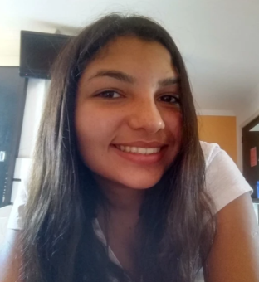 | Nome: Raphaela Gomes  Polo: Macaé-RJ  Faculdade: Cesva-Faa  Curso: Odontologia
Sou muito grata aos professores do PVS por me ajudarem a alcançar meu sonho, coisa que no início do curso achava ser impossível, só tenho o que agradecer. Estavam sempre lá quando tinha alguma dúvida e sempre dispostos a ajudar!!

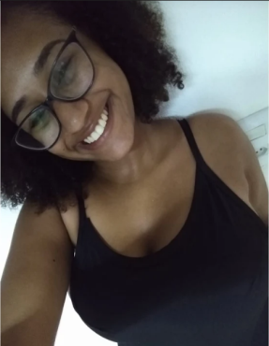 | Nome: Yara Edilane Bernardo Oliveira  Polo: Macaé-RJ  Faculdade: UFRJ-Macaè  Curso: Engenharia
O Pré Vestibular Social me ajudou demais a chegar nessa fase da minha vida. Tem professores maravilhosos, que ensinam muito bem.

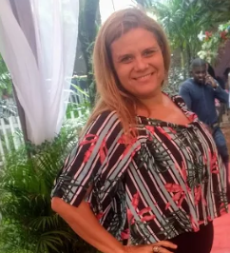 | Nome: Juliana Souza Queiroz  Polo: Nova Iguaçu  Faculdade: UFRRJ / UERJ  Curso: Letras – Port/Esp/Lit.(UFRRJ)/ Pedagogia(UERJ)
Meus filhos estão estudando no Polo Mesquita! Graças à Deus! Eles estão muito felizes! Eu passei pra UFRRJ mediante a esse curso. Fiz Letras! Também havia passado pra Pedagogia na UERJ.

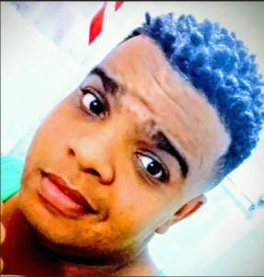 | Nome: Fernando Silva  Polo: Penha  Faculdade: Unisuam  Curso: Gastronomia
Eu tentei durante anos ingressas na universidade, por várias vezes tentei o Enem sem sucesso e a cada ano afastado da sala de aula o conteúdo se mostrava mais difícil e minha aprovação mais improvável, mas quando conheci o PVS a minha vida começou a mudar pra melhor.
Professores atenciosos, conteúdo muito bem ministrado e o mais importante eles acreditavam em cada um dos alunos que estavam ali. Se hoje eu curso a faculdade que sempre sonhei eu agradeço a Deus por ter colocado os Professores do PVS no meu caminho, vocês fazem parte da minha história.

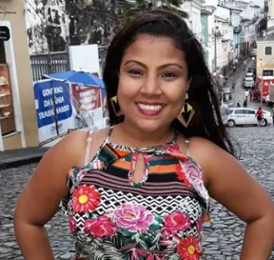 | Nome: Catia Fernanda da Cruz  Polo: Escola do Legislativo – Centro-RJ  Faculdade: Instituto Nacional de Surdos INES  Curso: Pedagogia
O Pré Vestibular Social foi essencial para que eu pudesse realizar meu sonho. Hoje estou matriculada no curso de pedagogia no Instituto Nacional de Surdo (INES) onde eu sempre desejei estar. Os professores do PVS são excelentes, o material tem o conteúdo necessário e os vídeos e simulados do site ajudam na preparação para as provas. Não nego que houve algumas dificuldades: trabalhar, estudar, casa filho, marido etc...realmente não é fácil, mas hoje posso dizer com um sorriso enorme no rosto que “VALEU A PENA”! Muito obrigada, família PVS, eu aprendi muito e espero que esse projeto continue.

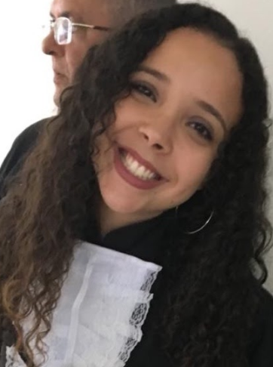 | Nome: Amanda de Oliveira Magalhães da Silva  Polo: Campo Grande – Jeannete Mannarino  Faculdade: UERJ e UFRJ  Curso: UERJ (direito) e UFRJ (biotecnologia)
Em 2018 entrei para o PVS no extensivo para iniciar essa jornada. Hoje, só tenho a agradecer ao PVS, em especial aos professores do polo MAN, que são incríveis, iam sempre para as aulas animados o que sempre nos ajudava e fazia nosso sábado mais animado. Vocês realmente fazem sonho virar realidade!

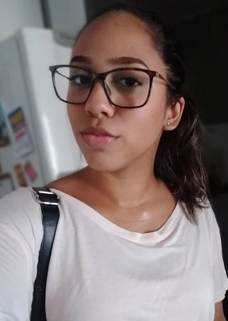 | Nome: Gabrielly Ferreira da Silva  Polo: Bangu  Faculdade: UNESA e UFRJ  Curso: Enfermagem(UNESA)/ Ciências Biológicas - microbiologia e imunologia (UFRJ)
Fiz o PVS no ano de 2018. Orientadora: Prof Andressa - Química. No PVS pude descobrir uma capacidade que nem eu acreditava que possuía. Apesar das dificuldades cotidianas os tutores nos encorajavam sempre! E toda aula saíamos de lá cada vez mais perto da aprovação. Agradeço a todos os tutores de BGU. Levarei os conselhos de cada um ao longo dessa nova etapa.

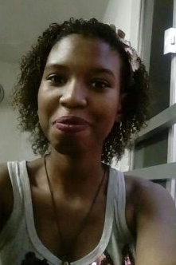 | Nome: Silvana Gonçalves da Costa  Polo: Belford Roxo  Faculdade: UERJ  Curso: Engenharia Civil
Quando eu entrei no PVS em 2015 não obtive a minha aprovação na faculdade, mas isso nunca tirou o meu sonho até que em 2017 eu voltei a estudar no PVS e dediquei mais nos estudos, infelizmente nesse ano não fui aprovada novamente. Em 2018, eu disse para mim mesma que esse ano ia ser diferente comecei a revisar ás provas antigas do Enem e Uerj e também aproveitava para tirar todas as dúvidas com os professores do PVS. Graças a Deus e também aos professores do fui aprovada na Uerj e estou cursando engenharia civil.

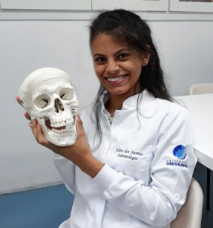 | Nome: Ellen dos Santos  Polo: Duque de Caxias – Pilar  Faculdade: Unigranrio  Curso: Odontologia
Quero primeiro agradecer a toda equipe do PVS e aos excelentes Mediadores do polo onde estudei. Sem cada um de vocês, essa oportunidade que eu consegui não seria possível! Valeu cada sábado indo nas aulas e também todo o estudo em casa. Obrigada por tudo !!!

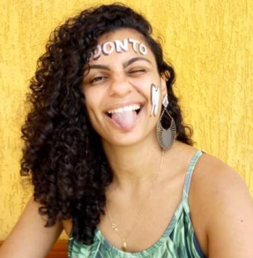 | Nome: Thamires Espindola Siqueira  Polo: Itaboraí  Faculdade: Univeritas/ UERJ  Curso: Odontologia/ Ciências Biológicas
Só tenho a agradecer ao PVS e aos Mediadores, é um projeto maravilhoso e muito sério, sem ele eu não teria conseguido, tendo em vista que eu já estava há dez anos longe das salas de aula. Os Mediadores nos incentivam muito, aí a gente volta a sonhar, eu consegui o meu tão sonhado curso de odontologia. Agradeço muito em especial ao mediador Jhon Teles, de redação, sem ele eu não teria conseguido uma nota tão boa e ao mediador Willian, meu orientador e um grande amigo que levarei para a vida. Espero que esse projeto possa alcançar muitas pessoas para que as mesmas possam alcançar seus lugares que é na Universidade.

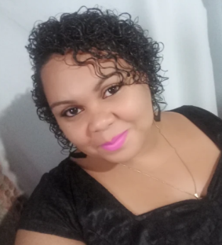
Nome: Rayssa Ferreira Barbosa

Polo: Nova Iguaçu – Miguel Couto

Faculdade: Cederj/ UNESA

Curso: Letras – Inglês/ Ciências Biológicas
Entrei no PVS 2017 NIV de Miguel Couto e para mim foi uma experiência incrível. Os professores, mesmo com todas as minhas dificuldades foram pessoas que não me deixaram desisitir do meu propósito que era cursar um ensino superior. Então, passei para Ciências Biológicas pelo CEDERJ /UERJ em Resende, fiz o ENEM e consegui uma bolsa de 100% pelo PROUNI onde curso hoje na Estácio Letras-Inglês. Quero muito deixar meu agradecimento aos meus professores com os quais SEMPRE tiravam minhas dúvidas sempre dispostos a me ajudar. E vocês, futuros alunos, não desistam desse projeto, que possam ser tão gratos assim como fui e estou sendo e sempre serei grata.

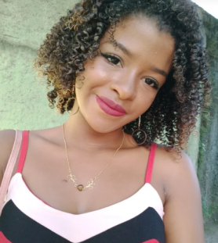 | Nome: Thaina conceição dos santos souza  Polo: Mesquita  Faculdade: UERJ  Curso: Ciências Biológicas
Ano passado, fui aluna do polo de Mesquita, e simplesmente me apaixonei pela forma com que os professores ensinam e te incentivam emocionalmente. Sou muito grata a todos do PVS, pois foi graças a vocês que eu consegui passar para Universidade e curso dos meus sonhos. Obrigada!

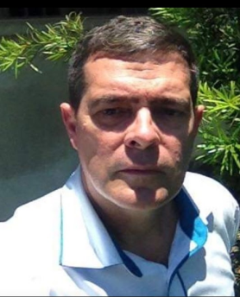 | Nome: Ricardo de Almeida Andrade  Polo: Macaé-RJ  Faculdade: UFF  Curso: Engenharia de Produção
Após algumas tentativas frustradas, percebi que era necessário ter ajuda e dedicação para que o objetivo fosse alcançado, então pesquisando no site da Fundação Cecierj, encontrei o PVS, e professores amigos e comprometidos com o sucesso dos alunos, o resultado, entrei no CEDERJ.

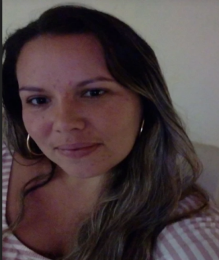 | Nome: Juliana Mofati Passos Barbosa  Polo: Macaé-RJ  Faculdade: Uenf  Curso: Biologia
Estudei no polo do PVS de Macaé, graças a Deus e aos excelentes professores, conquistei minha tão sonhada vaga na universidade Federal!!!
A dedicação e o apoio dos professores foram fundamentais para mais essa conquista !!!

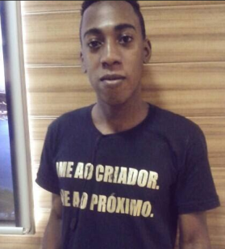 | Nome:Julian Silva da Conceição  Polo: Macaé-RJ  Faculdade: UFRRJ  Curso: Administração
O Pré Vestibular Social contribuiu muito para minha aprovação. Agradeço a todos os professores e organizadores.

Nome:CARLA DOMINGOS DA CRUZ SILVA SILVA

Polo: Bangu

Faculdade: UNESA

Curso: Administração
Estava na luta há muito tempo pela minha graduação, ao terminar o segundo grau em 2001 eu tentei a UERJ e reprovei, perdi uma bolsa na particular em 2002 por falta de informação, resolvi trabalhar para ajudar minha família, a falta de experiencia me fez ganhar um salario baixo, Não desisti, mudei de empresa trabalhei 12 horas por dia, finais de semana e feriados e entrei na faculdade particular...tranquei a faculdade pois voltei a fazer parte devido a crise da fila dos desempregados, entrei no PVS e tive todo o apoio de que precisava, e hoje estou aqui vitoriosa...Aprovada no Prouni com Bolsa Integral para o Curso de Administração...Obrigada projeto por me ajudar a realizar meu sonho!!! Obrigada mediadores pela paciência e carinho!!! Obrigada turma por compartilharem comigo suas experiencias e ouvirem as minhas!!! Vamos que vamos...uhuuu

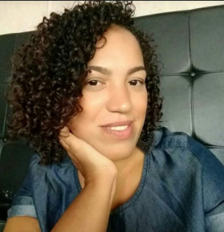 | Nome:Isabelle de Oliveira Sant'anna  Polo: Nova Iguaçu – Miguel Couto  Faculdade: UFRRJ  Curso: Administração
Estava há muitos anos sem estudar, conheci o PVS através da minha irmã que fez o preparatório em 2014 e foi aprovada em 2015, durante o curso em 2017 pude revisar todas disciplinas, ter apoio dos professores e me preparar para o Enem em poucos meses, no ano 2018 não ingressei na Universidade, por não saber utilizar minha nota da melhor forma, em 2018 voltei fazer o Enem e agora em 2019 fui aprovada para o curso de Pedagogia na categoria Ampla Concorrência na UFRRJ, sou muito grata aos professores pelo empenho, os ensinamentos e trocas vividas no PVS, as amizades, levarei para minha vida. O PVS proporcionou a mim e minha irmã Ana Clara ingressarmos na Universidade e isso é prova que a Educação, o PVS transforma realidades!!!!

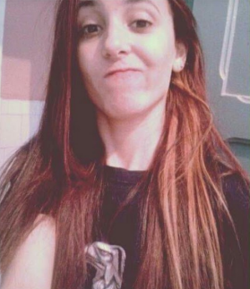 | Nome:Priscilla Lemos Duarte Santos  Polo: Bangu  Faculdade: Cederj  Curso: Computação
Quero parabenizar a equipe do PVS Bangu que me ajudou muito nessa minha nova etapa. Os professores explicam muito bem dão dicas ótimas durante as tutorias. Obrigada!

Nome:Cristina Castro

Polo: Mesquita

Faculdade: UERJ

Curso: Pedagogia
Pra mim foi um prazer fazer parte do PVS, foram sábados de aprendizagem! Fiz a prova do Cederj e fiquei muito feliz, consegui passar, fiquei muito feliz com minha nota de redação tirei 75, não sei definir o meu sentimento de gratidão por todos vocês!! Vou passar um sábado aí pra poder abraçar cada mediador e dizer meu muito obrigada!! Vocês são fera!! Pedagoga na área!! ❤️💖🎉👏👏

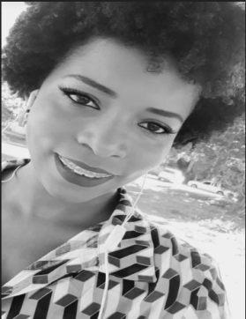 | Nome:Carolina Olívia da Glória  Polo: Volta Redonda  Faculdade: UFRRJ  Curso: Administração
No ano de 2019 iniciei minha jornada no PVS fui aluna no polo de Volta Redonda módulo extensivo. Quero primeiramente agradecer a Deus pois sem ele nada disso seria possível, também deixar aqui meu muito obrigada pelo apoio e dedicação de todos os professores que se colocaram prontamente a me ajudar de diversas formas para conseguir alcançar meu objetivo, foi fundamental pra mim estudar no PVS com todo o suporte oferecido me auxiliando para que eu chegasse a minha aprovação. Hoje início minha graduação em Administração em uma das melhores Universidades Públicas do Estado do Rio. Em uma única palavra para resumir os últimos dias é GRATIDÃO por todas as bênçãos concedidas a mim e o desejo de que Deus abençoe cada vez mais toda equipe do PVS-CEDERJ para que vocês possam estar ajudando cada vez mais estudantes a alcançarem seus sonhos e objetivos!

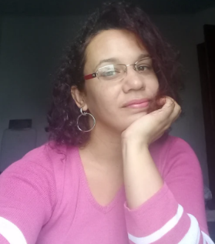 | Nome:Vanessa Pereira Guimarães  Polo: São Pedro da Aldeia  Faculdade: UERJ  Curso: Pedagogia
Hoje venho agradecer pela dedicação dos professores. Profissionais maravilhosos que estão ali para ajudar o aluno a crescer, conquistar seus sonhos. Orientadores pedagógicos se dedicam de verdade a auxiliar os alunos. Só tenho a agradecer pela ajuda de vocês por eu chegar onde eu cheguei sou grata a todos vocês!
Que Deus abençoe essa grande equipe!

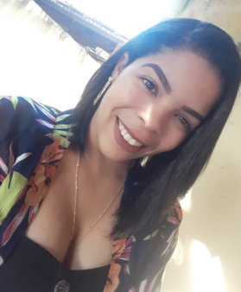 | Nome:Mayara Rangel Oliveira  Polo: Campos dos Goytacazes  Faculdade: ISEPAM  Curso: Pedagogia
Gostaria de agradecer ao PVS Campos dos Goytacazes, pelo excelente trabalho e aos maravilhosos professores. Graças a eles consegui passar no vestibular FAETEC para Pedagogia. Sou muita grata e super indico!

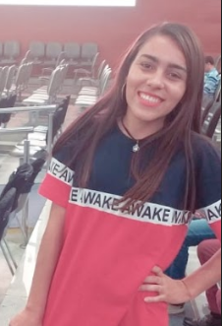 | Nome:ANDREZA LUIZA TEIXEIRA PIMENTA  Polo: Magé  Faculdade: FAETERJ – Petrópolis  Curso: Tecnologia da Informação
Me chamo Andreza Luiza, sou aluna do polo MGE, este é meu terceiro ano no PVS, há 4 eu tento entrar para faculdade e hoje eu finalmente me matriculei na faculdade. Passei para o vestibular FAETERJ com 92,25 pontos para o curso TECNOLOGIA DA INFORMAÇÃO E COMUNICAÇÃO.

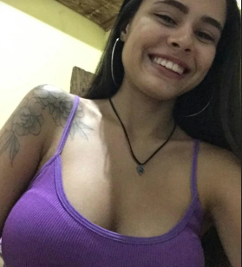 | Nome:Ester Teixeira Peixoto  Polo: Rio Bonito  Faculdade: UFF  Curso: Licenciatura em Letras e Francês
Graças ao PVS sou a primeira pessoa da minha família a entrar pra uma universidade, sou extremamente grata aos professores por me ajudarem a realizar meu sonho e assim poder ver o rostinho da minha avó com lágrimas nos olhos cheia de orgulho. Se não fosse o PVS que me auxiliou em todas as minhas dificuldades e aos professores que não me deixaram desistir eu provavelmente não teria conseguido. Saio do PVS cheia de admiração aos professores que todos os sábados nos mostravam que somos capazes sim! Espero que o projeto permaneça por muitos anos e possa ajudar muitas pessoas.

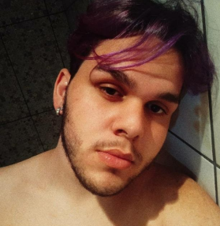 | Nome:Luiz Artur  Polo: Cantagalo  Faculdade: UERJ  Curso: Ciências Biológicas
O PVS foi mágico, foi realmente muito bom. Fiz em 2018 e me ajudou muito na conquista de meus objetivos. Os conteúdos são ótimos e os mediadores eram/são profissionais de extrema competência. Viraram grandes amigos, converso com alguns deles até hoje. Se consegui ser aprovado na faculdade, foi pelo meu esforço e a ajuda deles. Foi incrível e recomendo que façam, é realmente muito bom.

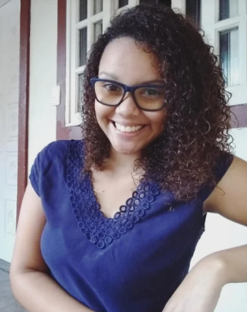 | Nome: Samara Acsa do Nascimento  Polo: Macaé-RJ  Faculdade: UFF  Curso: Serviço Social/ Psicologia
Gostaria de agradecer primeiramente a Deus pois sem ele não teria conseguido, aos meus pais pelo imenso apoio e aos meus queridos mediadores do PVS, Polo Macaé, eles foram fundamentais nessa conquista, pois sempre estavam dispostos a nos ensinar da melhor forma possível, sendo sempre atenciosos com a gente, muito obrigada!

